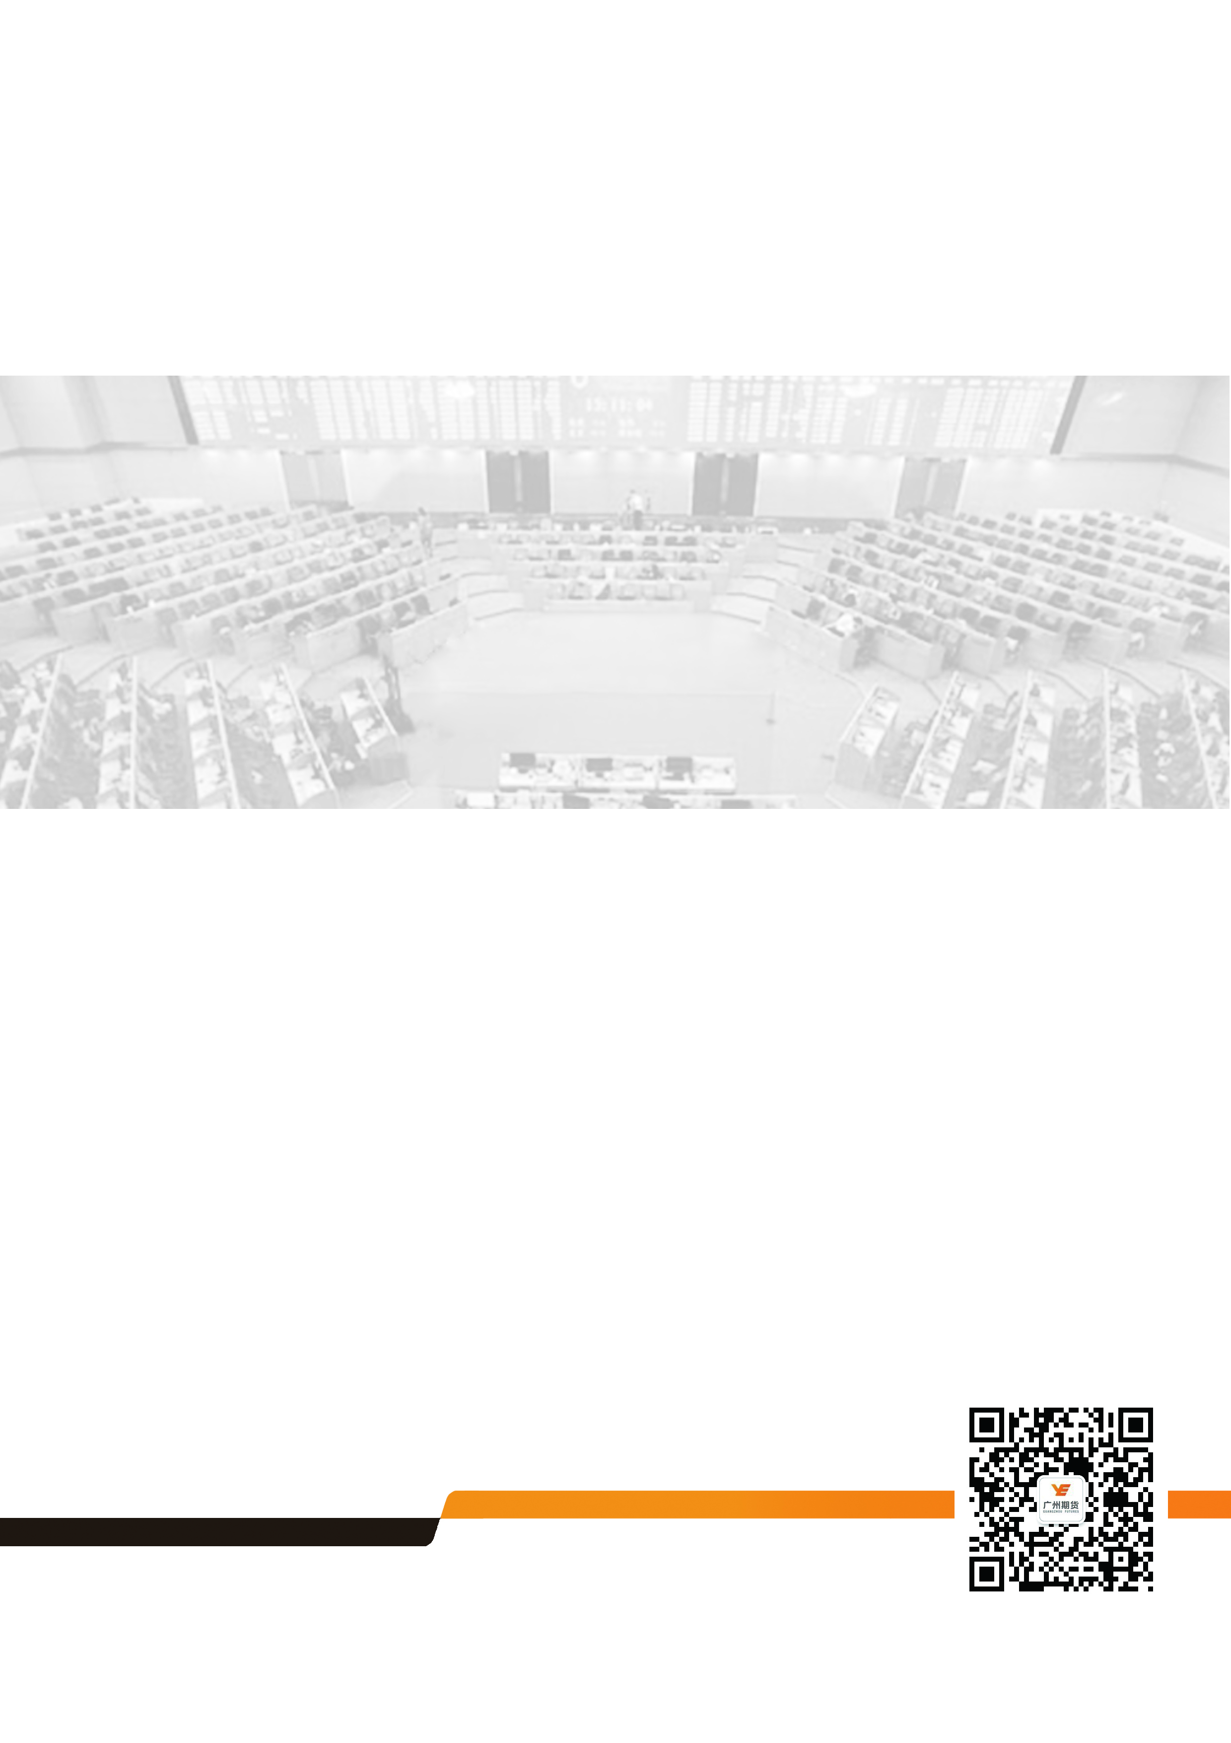


期市博览-沪铜

广州期货研究所
2017年11月
许克元
资格号：F3022666

400-020-6388 │ www.gzf2010.com.cn

消费淡季压制需求，12月铜价保持偏弱运行

一、行情回顾

本月铜价震荡下行，月内LME铜最高7024美元，最低6713美元，收盘6770美元，月跌幅1.33%，沪铜主力1801月内最高55060元，最低52390元，收盘52840元，月跌幅1.75%。沪铜指数持仓量本月增加74966万至77.2万。
图1：LME_S铜3
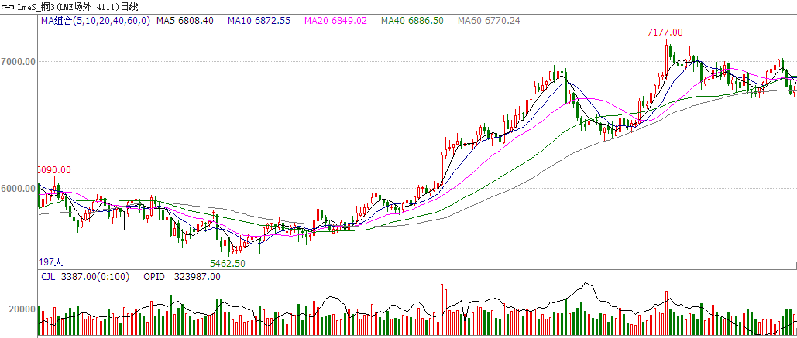
数据来源：文华财经，广期研究所
图2：沪铜指数日K线
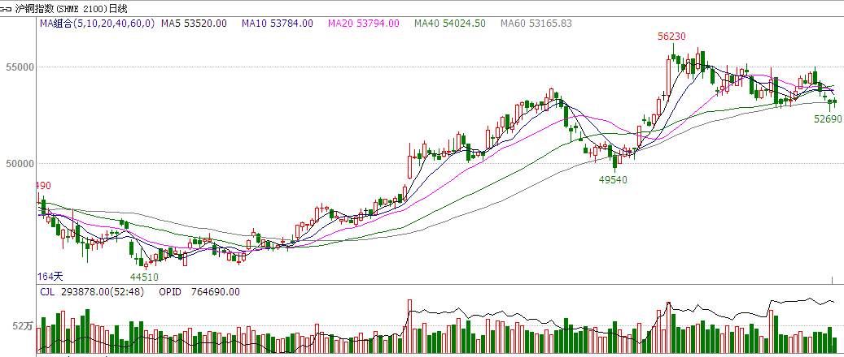
数据来源：文华财经，广期研究所

二、宏观经济
1.全球制造业持续保持复苏态势

中美欧三大经济体制造业PMI指标呈现持续扩张态势。美国方面，9月及10月ISM制造业指数分别为60.8、58.7，其中9月制造业PMI指数创2004年5月以来最高。欧洲方面，11月制造业PMI初值为60，创2000年4月以来新高，且呈现连续51个月扩张。其中德国11月制造业PMI初值为81个月以来新高，法国11月综合PMI初则创下2011年5月以来新高。国内方面，10月制造业PMI为51.6，达到今年均值水平，制造业延续扩张的发展态势，反映出工业活动持续回暖，宏观经济向好趋势未变，这无疑将增加终端市场对铜的需求。
2.美联储将保持渐进加息节奏，对市场短期冲击有限

美国联邦储备委员会主席耶伦11月29日说，美国劳动力市场继续改善，预计通胀水平将逐步回升至美联储目标区间，因此美联储保持渐进加息的节奏是合适的。今年第三季度是美国经济增速自2014年以来首次连续两个季度超过3%。今年第二季度增速为3.1%，第一季度增速为1.2%。

对于近期通胀水平再次走低，耶伦说，这有可能受暂时性因素影响，中期内美国通胀率有望回升至美联储2%的目标。不过，耶伦也表示，今年通胀率再次走低有可能也反映了一些长期性因素。

耶伦没有对短期货币政策走向作出评价，但市场普遍认为，耶伦的表态暗示她有望支持美联储在12月的货币政策例会上再次加息。下届美联储主席人选杰罗姆·鲍威尔28日在其提名听证会上暗示，美联储12月再次加息的条件成熟。

三、供需分析

（一）铜供应
1.全球铜供需平衡
国际铜业研究小组(ICSG)称，全球精炼铜市场2017年预计供应短缺15.1万吨，2018年供应短缺10.4万吨。预估2017年矿山铜产量1981万吨，精炼铜产量2358万吨，消费量2373万吨。2018矿山铜产量为2031万吨，2018精炼铜产量为2418万吨，2018精炼铜消费量为2428万吨。

2.现货TC持稳
SMM预测，2018年全球铜精矿供应增量为65万吨，2018国内新增粗炼铜计划产能120万吨，实际落地项目预计合计90万吨。由于项目落地的时间先后的原因，预计新增产能铜精矿需求量在60万吨左右。在预计今年全年供需平衡的基调下，考虑到废铜进口限制，预计明年铜市供需将维持紧平衡态势，因此SMM对于2018年全年长协TC的预测区间为87-90美元/吨。

图3：铜现货TC
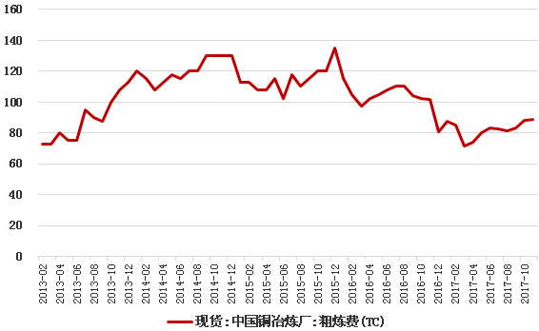

3.2017年10月SMM中国精铜产量为72.25万吨，环比增长5.55%

图4：国内精铜产量

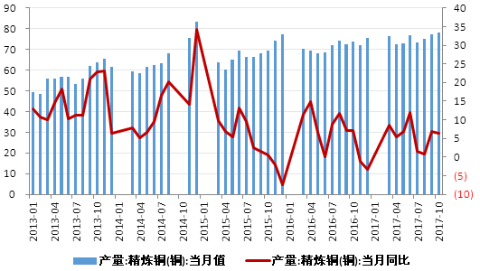
数据来源：WIND，广州期货

2017年10月SMM中国精铜产量为72.25万吨，环比增长5.55%，同比增长9.14%，1-10月累计产量654.65万吨，同比增长1.84%。

4.精铜与废铜进口同比增速出现分化
图5：铜矿石及精矿进口 | 图6:精炼铜进口
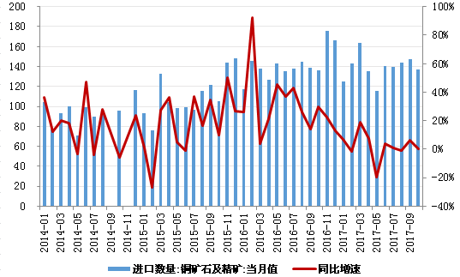 | 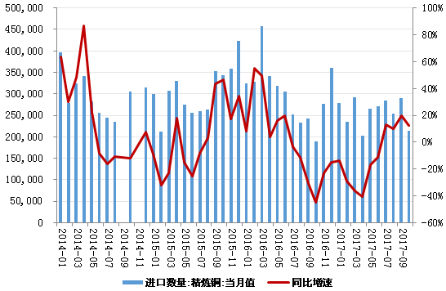
数据来源：WIND，广州期货

图7：废铜进口及同比 | 图8:铜进口盈亏
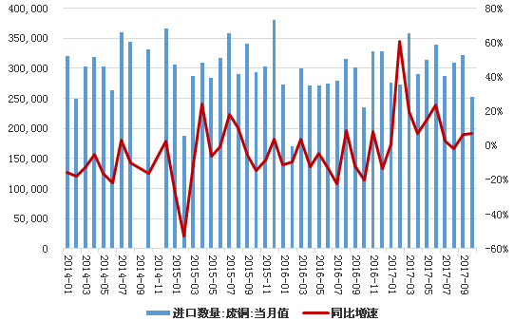 | 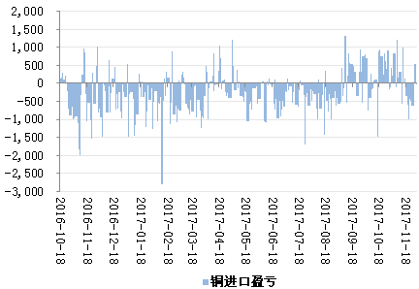
数据来源：WIND，广州期货

海关总署公布数据显示，中国10月铜矿砂及其精矿进口137万吨，同比增加0.37%。1-10月累计进口量1393万吨，累计同比增长2.96%。月度进口量属平稳，侧面反应海外铜矿产出已基本恢复稳定。
10月精炼铜进口量同比增12.36%至213273吨。1-10月精炼铜进口累计同比降13.6%至258万吨。10月废铜进口25.2万吨，同比增加7.03%，1-10月累计进口302万吨，同比增加12.3%。

5.LME库存大幅下降，上期所库存季节性回升
图9：上交所铜库存 | 图10：LME铜库存
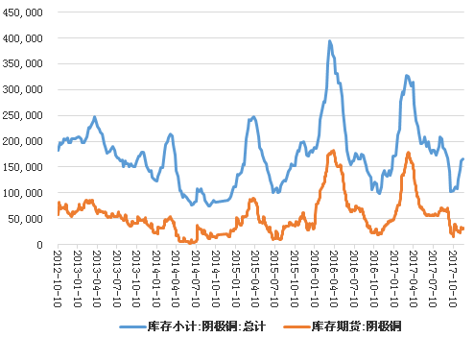 | 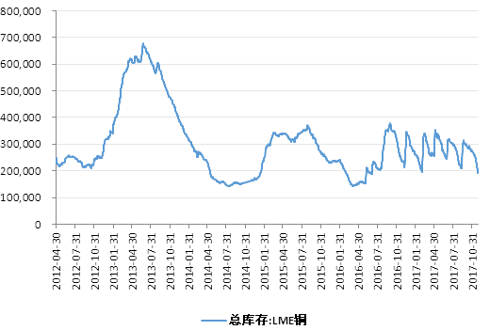
数据来源：WIND，广州期货

图11：COMEX铜库存 | 图12：三大交易所库存合计
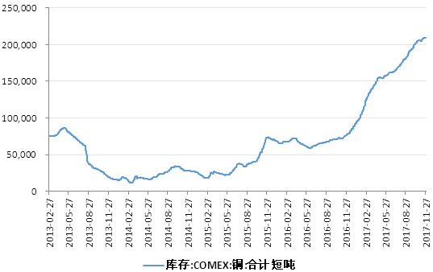 | 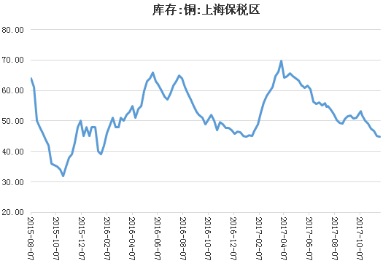

截至11月30日，LME铜库存188525吨，较10月末减少约8.6万吨；COMXE库存20.9万吨，较10月末增加约3000吨；上期所库存小计16.9万吨，较10月末增加约4.2万吨。保税区库存约45万吨，较10月末减少约4万吨。三大交易所显性库存最新合计约56.6万吨，总的来说，LME降至相对低位，国内库存现季节性累库，供应偏充裕。
图14：上海1#铜升贴水 | 图15:伦铜（0-3）升贴水
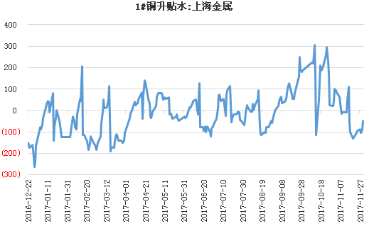 | 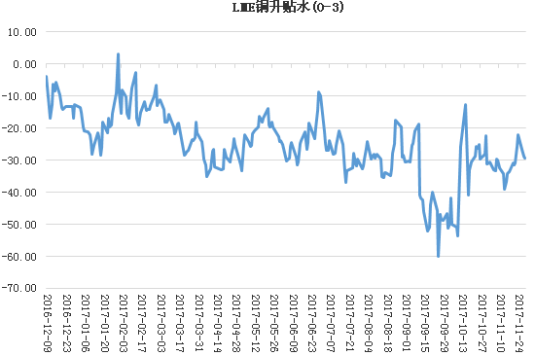
数据来源：WIND，广州期货
本月，LME现货对期货3月贴水保持在贴35-贴25之间波动，较上月收窄，因LME库存重返下降；上海电解铜现货对主力合约升贴水月初第一周保持升水，随后国内库存持续增加，现货充裕，升水转贴水，并延续到月末。

（二）下游需求情况
房地产：1—10月全国房地产投资增速放缓至7.8%。由于官方对房地产市场采取“限购、限价、限贷、限售”的托底政策，后期房市大幅回落的概率较小，有望保持弱稳定。
家电：1-9月家用空调累计产量同比增33.8%，国内空调库存回升至多年平均水平，四季度铜管企业开工率环比走弱，预计产量增速将放缓。
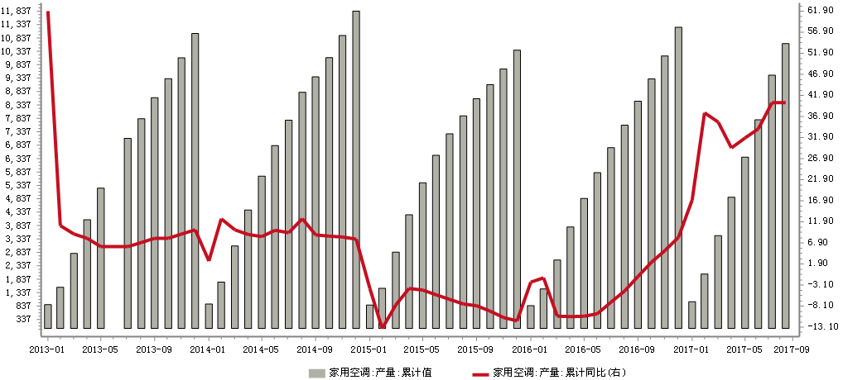
电力电缆：电线电缆需求平稳增长。1-9月线缆企业平均开工率81.4%，同比增加4.7%，规模以上企业开工率好于小型企业。 1-9月电网投资完成额同比增4.6%，增速下滑明显，但新能源发电（风电、核电、光电）设备容量大幅增长，用铜需求保持稳定。
- 产业消息
1. Codelco四年来首次提高对欧洲客户电解铜升水至88美元/吨
SMM10月30日讯：据本周在伦敦召开的LME Week上传出消息称，全球最大的铜生产商Codelco四年来首次提高对欧洲客户的电解铜升水至88美元/吨，2017年Codelco发往欧洲客户的电解铜基准价为82美元/吨，为7年低点。
2. Codelco维持对美国电解铜现货长单升水
据知情人士透露，全球最大的铜生产商Codelco将维持其对美国的电解铜现货长单升水，结束了四年以来的持续下降的格局。
3. 上期所铜期货期权的立项申请已获得证监会批复
11月19日，从上海期货交易所（以下简称“上期所”）获悉，上期所铜期货期权的立项申请已获得证监会批复。这是我国首个工业品期权品种，进一步丰富国内有色金属衍生品市场的风险管理工具。在分析人士看来，开发上市铜期货期权不但能够为铜产业链相关企业提供更加精细化的风险管理工具，提高企业风险管理的灵活性，而且能够完善国内铜期货市场的投资者结构，有利于我国在国际金融中心建设中提升铜的国际定价话语权。
4. Codelco 2018年发往中国的电解铜长单溢价为75美元/吨
据SMM了解，Codelco 2018年发往中国的电解铜长单溢价为75美元/吨，较2017年高3美元/吨。此外其2018年发往欧洲的电解铜长单溢价为88美元/吨，较2017年高6美元/吨。
5. Codelco铜产量前9月同比降3% 利润跳增
智利国家铜业公司（Codelco）周四表示，2017年1-9月公司铜产量较上年同期小幅下降下降3%至124万吨，但公司税前利润超过16亿美元，上年同期为税前亏损1800万美元。1-9月铜的直接现金成本从2016年的每磅1.27美元升至每磅1.32美元，因公司旗下矿场的矿石品位下降--这是困扰智利多年的一个问题继续带来负面影响。
6. 秘鲁10月铜产量同比下滑
秘鲁能源与矿产部周二报告，秘鲁10月铜产量为214,311吨，同比下滑2%。能源与矿产部副部长Ricardo Labo周二表示，秘鲁2018年铜产量预计为250万吨，到2021年产量将达300万吨。

四、后市预测
宏观面，全球制造业延续扩张的发展态势，反映出工业活动持续回暖，宏观经济向好趋势未变，这无疑将增加终端市场对铜的需求。美联储将保持渐进加息节奏，对市场短期冲击有限。
供需面，供给端，四季度TC/RC Floor Price的环比上调，一方面反映随着铜精矿偏紧的局面有所缓解，另一方面为明年炼厂长单谈判奠定基础。但近两年外矿增量极少，预计TC反弹空间有限。需求端，房地产、电网基本建设投资及空调数据均现平稳下滑，铜下游需求有转弱迹象，但仍将保持一定增速。
库存面，三大交易所显性库存最新合计约56.6万吨，总的来说，LME降至相对低位，国内库存现季节性累库，供应仍偏充裕。
综合来看，国内淡季消费出现边际走弱，以平稳增长为主，精铜供应保持较高的产量增速，国内进入累库存阶段，LME库存虽持续大幅下降，但市场担忧大量转移至国内，12月铜价可能延续偏弱震荡走势，但鉴于全球经济整体复苏态势延续，加之国内持仓量持续增长至高位，预计铜价回落空间有限，主波动区间伦铜6600-7000美元，沪铜主力52000-55000元。仅供参考。

研究所

公司研究所具有一批丰富实战经验的期货产业研究员及专业的优秀分析师，致力于为客户提供中国资本市场前瞻性、可操作性的投资方案及各类型市场的研究报告，通过对市场进行深度挖掘，提示投资机会和市场风险，完成对资本市场现象、规律的研究探索。
研究范围涉及目前所有商品期货以及金融衍生品；我们推崇产业链的研究；我们看重数量分析法；我们提倡独立性，鼓励分析师在纷繁复杂的环境下保持清醒。
我们将积极依托股东单位--广州证券在宏观经济、产业领域的高端研究资源优势，以“宏观、产业和行情策略分析”为核心，大力推进市场化和标准化运作，逐步完善研究产品体系，打造具有特色品牌影响力的现代产业与金融研究所。
核心理念：研究创造价值，深入带来远见

联系方式

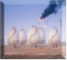
金融研究 农产品研究 金属研究 能源化工
020-22139858 020-22139813 020-22139817 020-22139824

地址：广东省广州市天河区珠江西路5号广州国际金融中心主塔写字楼第1007-1012房 邮编：510623

免责声明
本报告的信息均来源于公开资料，我公司对这些信息的准确性和完整性不作任何保证，也不保证所包含的信息和建议不会发生任何变更。我们已力求报告内容的客观、公正，但文中的观点、结论和建议仅供参考，报告中的信息或意见并不构成所述品种的操作依据，投资者据此做出的任何投资决策与本公司和作者无关。

